Jelovnik
1. TJEDAN od 9.9.2024.-13.9.2024.
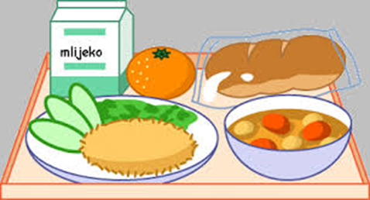 | Doručak | Ručak | Užina
Ponedjeljak | / | / | /
Utorak | mlijeko, kukuruzne i integralne pahuljice | tjestenina bolonjez, salata rajčice i krastavci | sendvič s purećom šunkom i sirom
Srijeda | jogurt, šunka, sir, kruh | lešo tikvice sa krumpirom, pohani pileći file | voće
Četvrtak | kakao, ABC, Zdenka namaz | dinstana junetina u umaku s njokima, salata | voće
Petak | čaj, med, maslo, marmelada, kruh | blitva s krumpirom, panirani štapići lignje | bublica s lino ladom

2. TJEDAN od 16.9.2024.- 20.9.2024.
 | Doručak | Ručak | Užina
Ponedjeljak | mlijeko, med, maslo, marmelada, kruh | dinstana junetina s krumpirom i graškom | voće
Utorak | mlijeko, mliječni namaz, kruh | varivo od ječma s korjenastim povrćem, pureća šunka | kolač s višnjama
Srijeda | mlijeko, čokoladne pahuljice | punjena paprika, pire krumpir, salata | voće
Četvrtak | jogurt, med, maslo, marmelada, kruh | juha, teleći rižot, salata | sendvič sa šunkom i sirom
Petak | čaj, razni namazi | šarena tjestenina sa tunom u umaku od rajčice, zelena salata | voće

3. TJEDAN od 23.9.2024.-27.9.2024.
 | Doručak | Ručak | Užina
Ponedjeljak | mlijeko, med, maslo, marmelada, kruh | junetina u umaku od rajčice, palenta, cikla salata | rustika sa šunkom i sirom
Utorak | kako, sirni namazi, kruh | juha od povrća, lazanje sa mljevenim mesom, salata | voće
Srijeda | jogurt, sir, šunka, kruh | varivo od leće sa piletinom | panini pecivo s maslom i marmeladom
Četvrtak | čaj, med, maslo, marmelada, kruh | pečeni pileći zabatak, rizi bizi, salata | voće
Petak | mlijeko, kukuruzne i integralne pahuljice | oslić ala bakalar | kolač sa sirom

